
活動報告表
活動名稱 | 生命十堂課~從國際觀看生涯規畫
活動日期 | 108年5月15日 | 活動地點 | 人文教室
活動對象 | 高職三 | 參加人數 | 105人
活動成效 | 生命十堂課~從國際觀看生涯規畫
活動照片
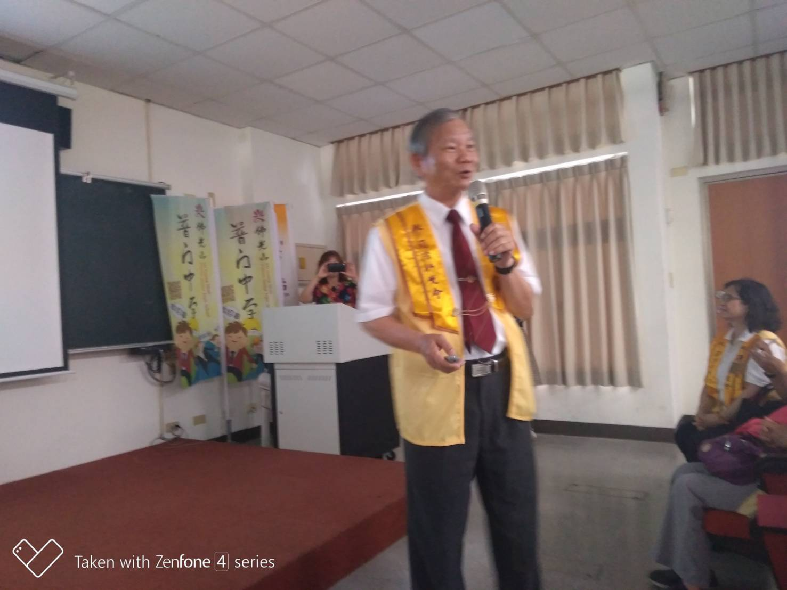
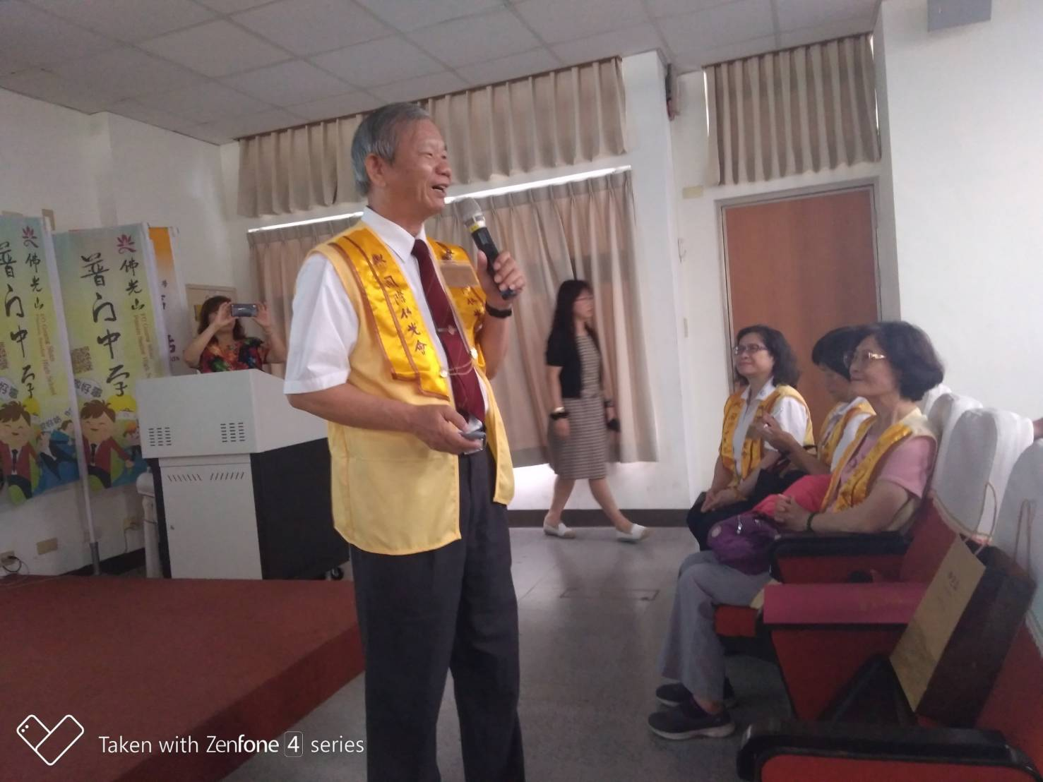

活動照片
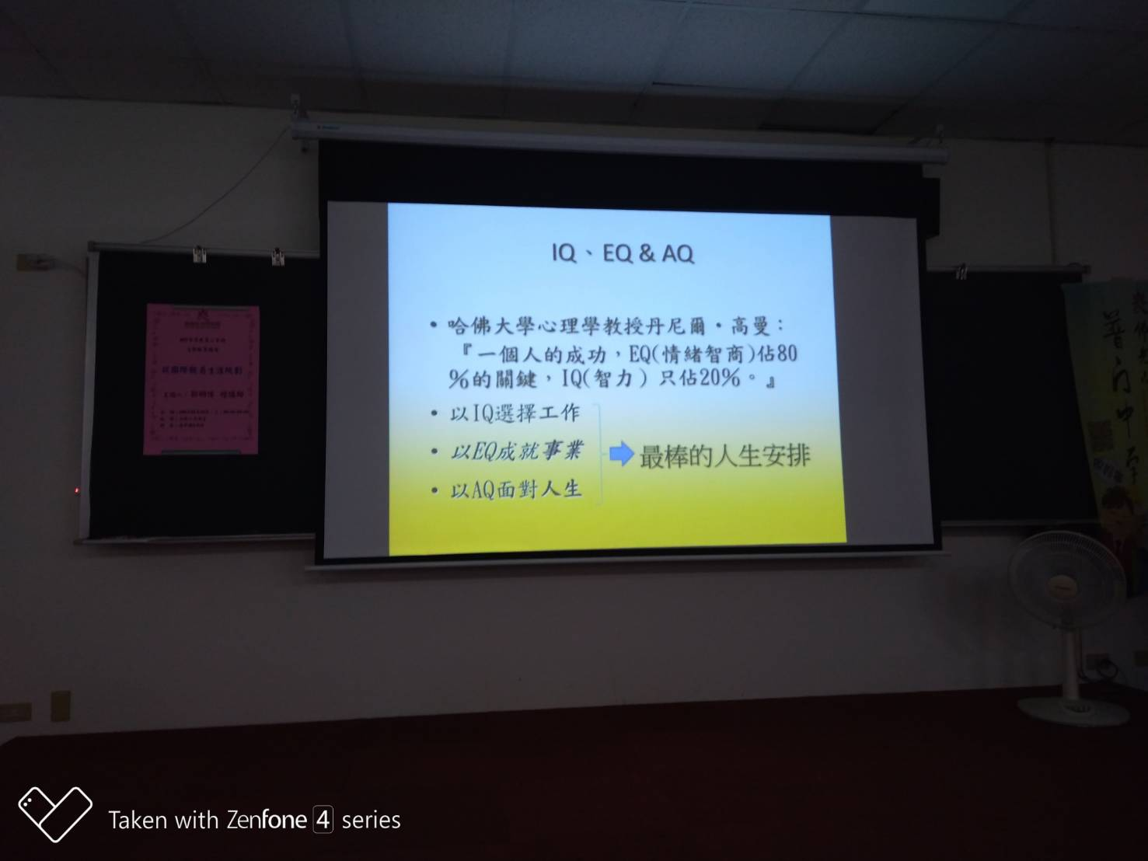
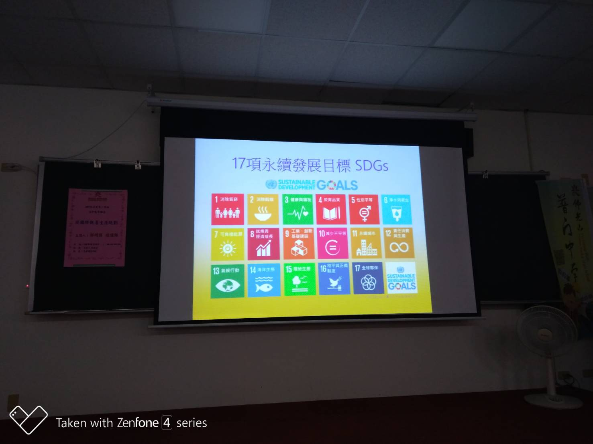

活動照片
